Trvalky k řezu a k sušení

-výsadba na dlouhé záhony ( šířka 120 cm ), řádky nebo dvouřádky
- nastýlání kůrou
-během růstu zálivka, přihnojování
-při sklizni - správná sklizňová zralost
-řezem podpora kvetení
-květ k řezu – odlistění spodní části stobnku
- dezinfekce pro řezané květiny
Řebříček ( Achilea )
Hvězdnice,vytrvalá astra –Aster
Čechrava , tavolín – Astilbe
Stračka – Delphinium
Turan- Erigeron
Suchobýl – statice tatarika
Dlužicha – Heutera
Kopretina ,chrysanéma Chrysanthémum
Šuškarda – Liatris
Mochyně – Physalis
Zlatobýl – Solidago

Okrasné traviny
- traviny okrasné listem
- okrasné celkovým vzrůstem
- okrasné výrazným květenstvím
užití – vazačství a aranžerství

Kostřava – Festuca
Ozdobnice , miskantus – Miscanthus
Pampová tráva - Cortaderie

Hvězdnice, vytrvalá astra

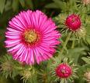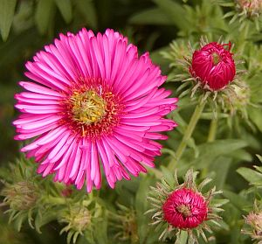

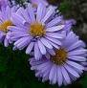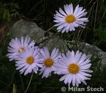

Čechrava - Astilbe

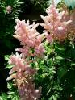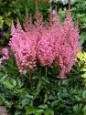

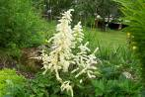

Stračka - Delphinium

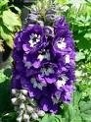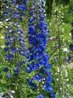

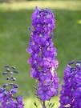

Turan – Erigeron

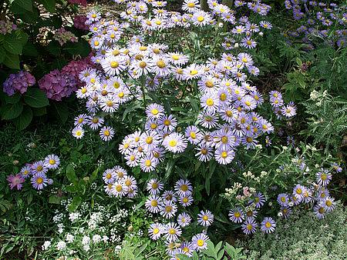

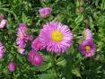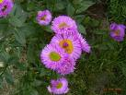

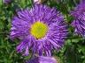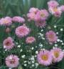

Suchobýl, statice tatarika

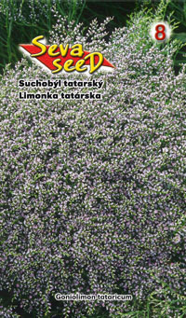

Dlužicha, Heutera
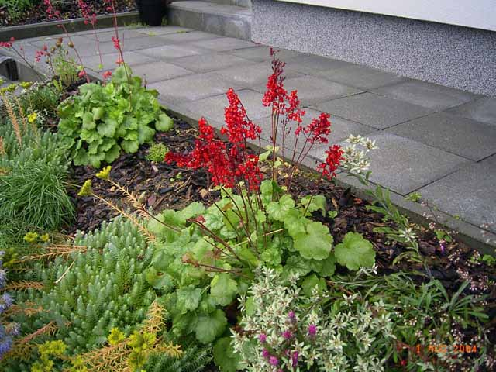

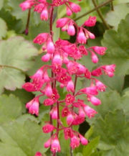

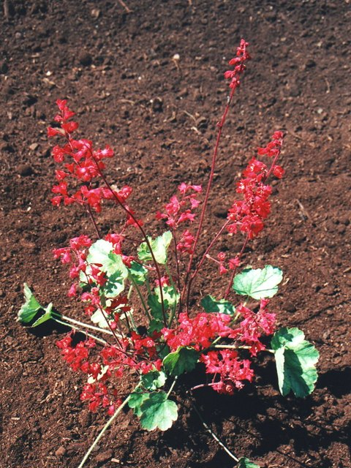

Kopretina, chrysantéma
Šuškarda Liatris

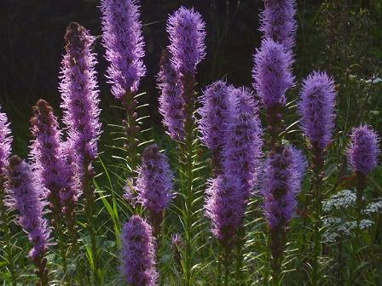

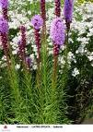

Mochyně - Physalis

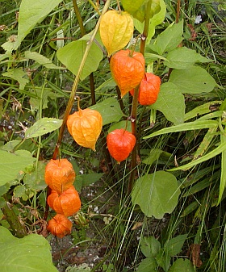

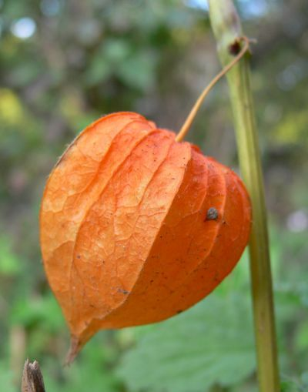

Zlatobýl - Solidago

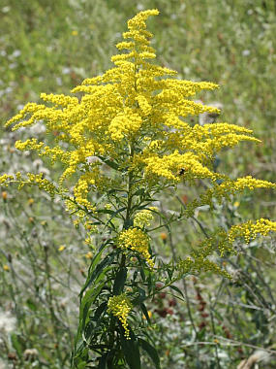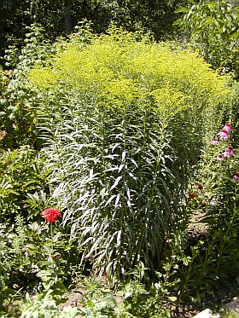

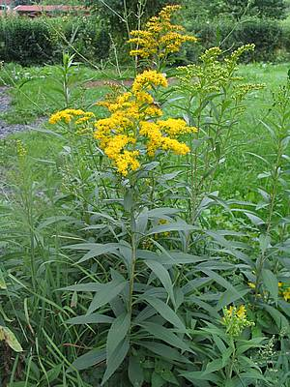

Okrasné traviny

Kostřava - Festuca
- trsy modravě šedých listů, kvetení – květen, výška – 20 cm, množení – dělením
- užití – výsluní, polostíní

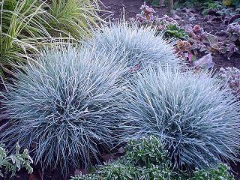

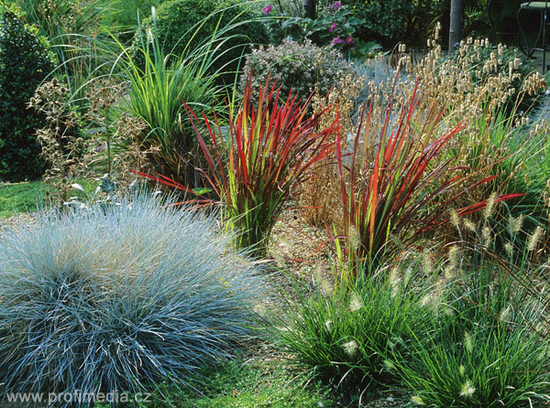
Ozdobnice , miskantus - Miskanthus
- soliterní tráva, list – zeleno – žlutě příčně pruhované
- květenství – jemné
- výška 1 – 1,5 m , množení – dělením
- užití – do stepních partií, k řezu

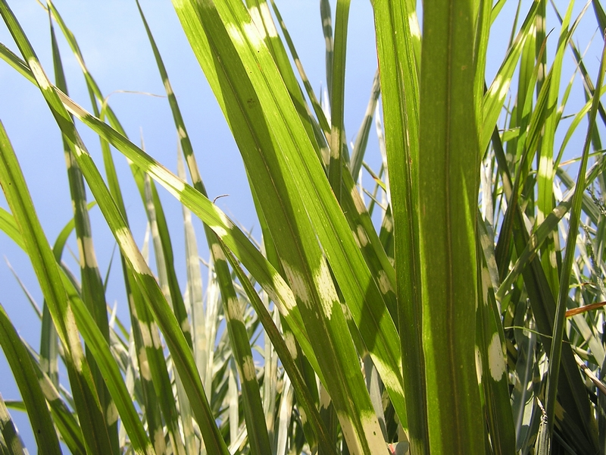

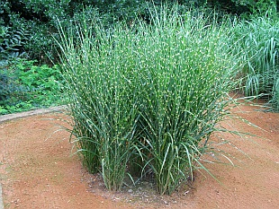

Pampová tráva - Cortaderia
- výška rostliny –2 m listy, 3m – květní laty , stříbřité, růžové, hnědavé
- použití – solitera, stepní partie, k řezu, VAA
- množení - dělením

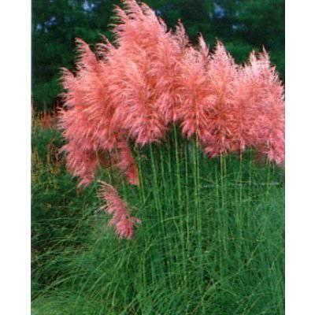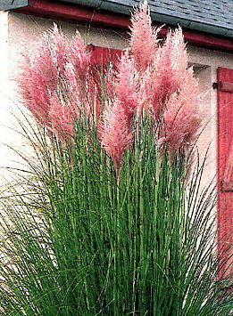

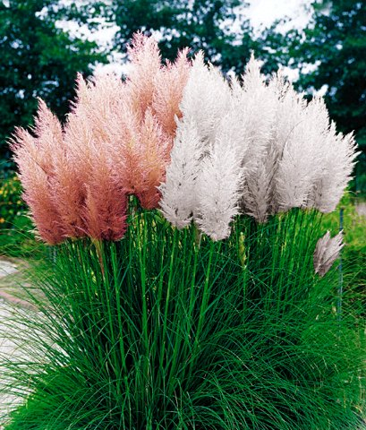

Hlavní druhy kobercových květin

Plevuňka – Alternanthera
Charakteristika – protáhlé lístky různých barev,TMČ,Rse zelenou, Ž skvrnité

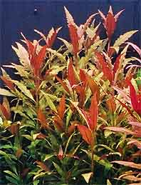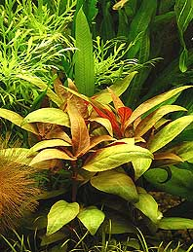

Pilea – Pilea mikrophylla
Charakteristika – lodyhy bohatě větvené, lístky malé, přisedlé, rostlina –jasně zelené

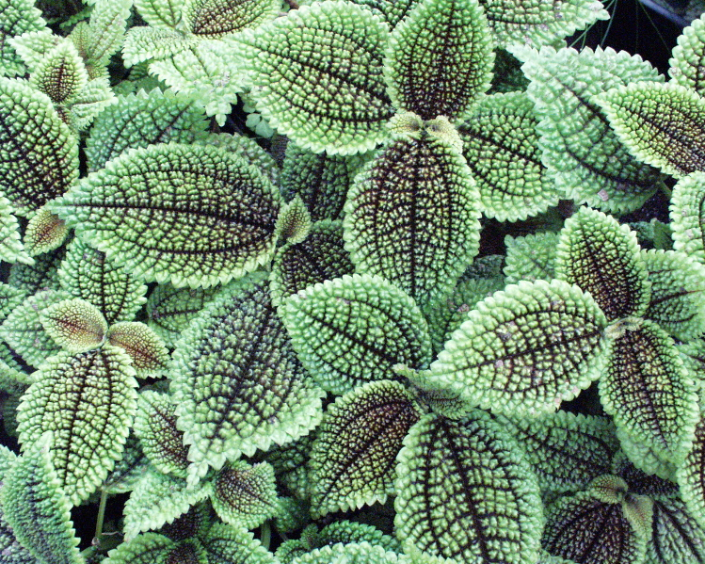

Echevarie – Echevaria
Charakteristika – sukulentní rostlina, tvořící pravidelné tříbřité růžičky
Použití – lemy ornamentů
Množení – listovými řízky, dceřinými růžičkami

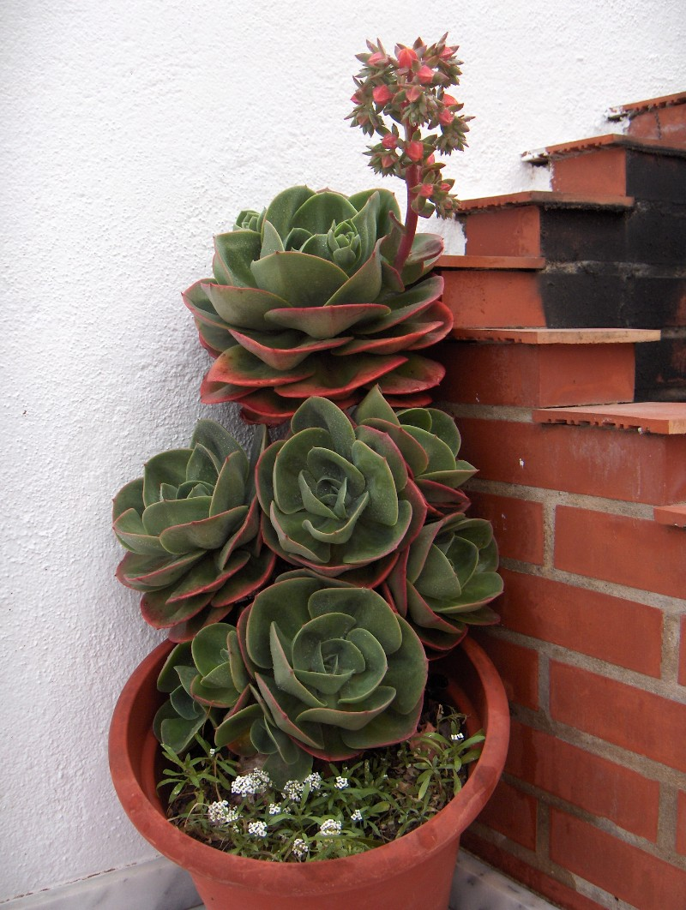

Starček – Senecio bicolor
Charakteristika – list- ozdobně vykrajovaný, jemně plstnaté, stříbřitě šedé
Množení - semenem, řízky